Рабочая сила медицинской физики мирового сообщества и ее сопоставление в Республике Беларусь

Workforce of medical physics of the world community and its comparison in the Republic of Belarus

А.Д. Ефименко, Л.А. Липницкий

A.D. Ephimenko, L.A. Lipnitsky

*Белорусский государственный университет МГЭИ им. А.Д.Сахарова БГУ*

*г. Минск Республика Беларусь*

*ISEU BSU, Minsk Republic of Belarus*

*ialexefimenko@icloud.com*

*9. March 2020*

# Аннотация

В настоящее время рабочая сила медицинской физики достаточна для удовлетворения общественных потребностей в большинстве стран мира, Беларусь в этом только набирает обороты, но квалифицированного персонала с каждым годом становится больше, хотя и существуют явные проблемы в образовательном аспекте. Для становления квалифицированным медицинским физиком определен план обучения, и казалось, какие могут быть проблемы на этот счет. Но нет, имеются потенциальные проблемы по дефициту кадров, которые могут возникнуть в течение нескольких лет. Некоторые из определяющих факторов хорошо известны, такие как увеличение числа раковых заболеваний, что приводит к увеличению рабочей нагрузки, в то время как другие, такие как будущее использование лучевых методов лечения и изменения в экономической политике здравоохранения, являются неопределенными и затрудняют прогнозирование будущего состояния рабочей силы в течение следующих нескольких лет. В работе рассматриваются некоторые из основных факторов, определяющих спрос и предложение медицинских физиков в мире, и в частности, Республике Беларусь. Описаны общие характеристики работников, включая информацию о ее численности и уровне образования. На основе анализа литературных данных были рассмотрены перспективы будущего персонала на основании существующих проблем в мировом сообществе.

Today, the medical physics profession is recognized, established, and Mature, and is undergoing significant growth and changes, many of which are due to scientific, technical, and medical advances. Currently, the workforce of medical physics is sufficient to meet the public needs in most countries of the world, Belarus is only gaining momentum, but the number of qualified personnel is increasing every year, although there are obvious problems in the educational aspect. To become a qualified (clinical) medical physicist, a training plan was defined, and it seemed that there might be problems in this regard. But no, there are potential problems with staff shortages that may occur within a few years. Some of the determinants are well known, such as an increase in the number of cancers that lead to increased workloads, while others, such as the future use of radiation treatments and changes in economic health policy, are uncertain and make it difficult to predict the future state of the workforce over the next few years. The paper considers some of the main factors that determine the demand and supply of medical physicists in the world, and in particular in the Republic of Belarus. General characteristics of employees are described, including information about their number and level of education. Based on the analysis of the literature data, the prospects for future personnel were considered based on existing problems in the world community.

*Ключевые* *слова*: медицинский физик, образование, Международная Комиссия по Радиологической Защите, лучевая терапия.

*Keywords*: medical physicist, education, International Commission on Radiological Protection, radiation therapy.

# I. Введение

Почти сразу же после открытия рентгеновских лучей в конце XIX века [1] ионизирующее излучение нашло применение в диагностике и лечении широкого спектра заболеваний человека, а также в промышленности, научных кругах, энергетике и национальной обороне. Несмотря на то, что мировое федеральное правительство содействовало созданию сообщества профессионалов, обеспечивающих безопасное и полезное использование радиации, число специалистов по радиации в последнее время тревожно сократилось,, когда в нашей стране еще происходит ее развитие, о чем свидетельствуют документы нескольких уважаемых организаций [3][4][5]. Совсем недавно МКРЗ опубликовали заявление под названием “Где находятся специалисты по радиации?”, которая предупредила о возможности того, что будущие национальные потребности в ряде соответствующих секторов, включая медицину, могут остаться неудовлетворенными [5].

Подчеркивается большая неопределенность, сильная зависимость от предполагаемых входных параметров и высокий уровень сложности проблемы в подходе к профессии медицинский физик . Кроме того, она продолжает существенно развиваться. Разумно рассмотреть возможность того, что трудовых ресурсов может быть недостаточно, и продумать стратегии мониторинга риска для мирового сообщества медицинских физиков и, затрагивая работников лучевой терапии в здравоохранении Республики Беларусь, где профессия еще неустоявшаяся, но не с плохим успехом в решении поставленных задач. Несмотря на высокие различия в подготовке специалистов, проблема общая -- образовательный сектор с ее неминуемым упадком оценивания модели действительности. И, выходя на мировой уровень, в первую очередь необходимо разработать и внедрить приспособления и технологии для обеспечения качества диагностических и терапевтических процедур, организовать работу по разъяснению работникам организации здравоохранения вопросов обеспечения безопасности пациентов и работников, после этого и решение задач будет обсуждаться совместно с международным сообществом.

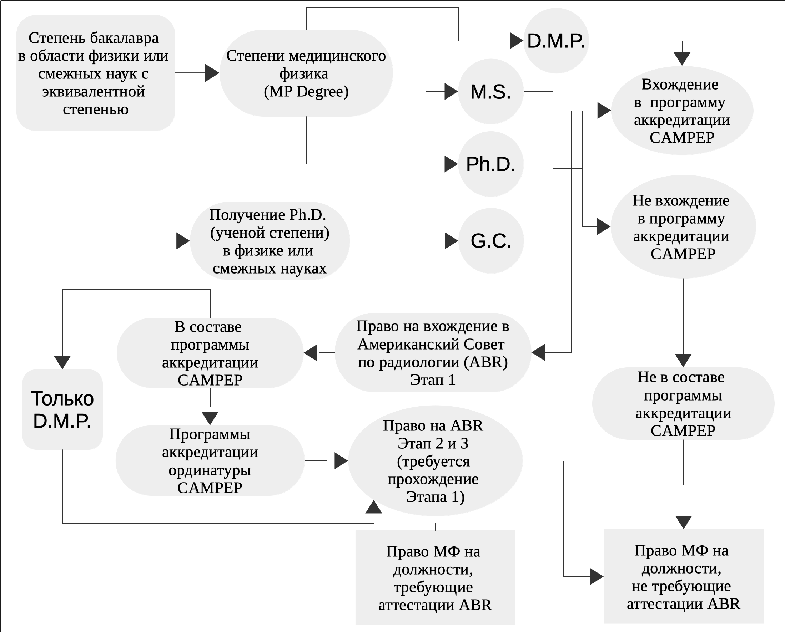**Рис. 1** – *Пути обучения в области медицинской физики* .

# II. Кадровая характеристика медицинской физики

Медицинские физики обеспечивают высокие требования по точности, гарантии качества и безопасности, осуществляют ответственные физико-математические функции, например, по измерениям, обработке и анализу диагностических изображений, дозиметрическому планированию и контролю в процессе лучевого лечения. Медицинские физики совмещают глубокие физико-математические и медицинские знания, непосредственно участвуют в лечебно-диагностическом процессе, разделяют с врачом ответственность за пациента. Основной обязанностью медицинского физика является обеспечение надлежащего физико-технологического уровня и качества повседневных лечебно-диагностических процедур, выполняемых на основе высоких медицинских технологий. В рамках своей компетентности он должен отвечать за стандартизацию и калибровку медико-физического оборудования, точность и безопасность физических методов, используемых в повседневной клинической практике, гарантию качества радиологических лечебно-диагностических процедур, калибровку и метрологическую поверку дозиметрической и радиометрической аппаратуры. И это не все возможности и обязанности работника, получившего звание “медицинский физик” [7]. В области проведение научных исследований по развитию новых технологий, радиационно-физических методов и техники, медицинский физик играет не последнюю роль.

В мире насчитывается около 24 000 медицинских физиков [8], из которых чуть более трети, или 8205, находятся в Соединенных Штатах [9] и 2303 -- в Европе [10]. Дополнительная и более конкретная информация поступает от Американской ассоциации физиков в медицине (AAPM), которая ежегодно проводит опрос своих членов и предоставляет описательные статистические данные, имеющие отношение к национальной рабочей силе, но только на пространстве США. К примеру, у них на 2018 год, по данным 2565 респондентов, 51% и 49% имели степень магистра и доктора наук соответственно. Большинство (76%) медицинских физиков занимались радиационной онкологией в качестве своей основной специальности, и почти все (94%) были заняты на полный рабочий день, и только 3% были фрилансеры-консультанты. Как видно, проблем с численностью медицинской рабочей силы нет, в целом она находится в равновесии с потребностями страны. В США и нескольких других странах медицинская физика четко определенная, устоявшаяся и зрелая профессия.

В СССР медицинская физика появилась в 60--e годы прошлого века, на данный момент в России насчитывается около 500 человек при очень низкой “плотности” населения [11], а в нашей стране и вовсе на 468 человек меньше [12].

# III. Высшее образование и аспекты релятивности работников

Профессия медицинская физика пользовалась успехом на протяжении многих десятилетий, в результате возникшего интеллектуального разнообразия подхода обучения -- для многих физиков до начала нынешнего века их образование было докторской степенью по физике вместе с обучением на рабочем месте и самоподготовкой по медицинской физике. Однако, компетентность и готовность медицинских физиков к выполнению клинической работы были весьма сомнительны.

Сегодня пути к тому, чтобы стать квалифицированным (клиническим) медицинским физиком, четко определены и стандартизированы согласно рекомендациям МКРЗ. Рис. 1 показывает траектории обучения, начинающиеся с получения степени бакалавра по физике (или равнозначимой смежной области) и заканчивающиеся получением начального уровня в данной специальности.

Согласно AAPM, квалифицированный медицинский физик сможет получить степень магистра и/или доктора в области физики, медицинской физики, биофизики, радиологической физики, медицинской физики здоровья или равнозначимых дисциплин в аккредитованном колледже/университете. Кроме того, квалификация требует сертификации в конкретной области медицинской физики, соответствующим национальным органом по сертификации и соблюдения текущих требований к непрерывному образованию [13].

Так устроено образование за рубежом. В РБ с образованием ситуация такова: Минский государственный экологический институт имени Андрея Дмитриевича Сахарова при Белорусском государственном университете выпускает с 2018 года студентов по специальности “медицинский физик”. Затем следует поступление на магистратуру, после чего -- заступление на рабочее место по обслуживанию ускорителей, по разработке и внедрению приспособлений технологий для обеспечения качества диагностических и терапевтических процедур, занимается организаторской работой по разъяснению работникам организации здравоохранения вопросов обеспечения безопасности пациентов и работников. И, вроде бы, образовательные стандарты исполняются, внедряются необходимые мероприятия и директивы. Но ожидания не оправдываются -- неопределенности во вхождении в штат больниц, обязанностей специалиста, неоднозначность в получаемой профессии, исходящая из разрыва между преподаваемыми в высшем учреждении теоретическими положениями и практической деятельностью.

Переходя за “границу”, кадровые проблемы сложны и будущее рабочей силы неопределенно. Факторы которых, являются высокий рост заболеваемости раком и приблизительно соответствующие возможности учебных программ. Несостоятельности предостаточно -- влияние изменений здравоохранения (экономической), использование радиации в медицине, эффективность процедур медицинской физики и форма надвигающейся волны отставок. По этим причинам тенденции спроса и предложения трудно предсказать более чем на несколько лет вперед. Таким образом, в настоящее время неизвестно, будет ли медицинский физический персонал адекватным через несколько лет [14].

# IV. Заключение

Медицинская физика носит комплексный характер как научной деятельности, она высокозначима с практической точки зрения. Об этом в первую очередь необходимо помнить, когда обсуждаются вопросы по распределению обязанностей медицинского физика в клинических отделениях нашей страны. Ведь медицинский физик -- это специалист с высшим физико-техническим образованием, имеющий диплом университета по физике, математике, вычисли􏰀 тельной технике, механике, электротехнике или электронике и т.д.. Так устанавливает профессию Европейская федерация организаций по медицинской физике. И наш образовательный сектор должен быть нацелен на близкий по обучению уровень профессии. Близкий потому, что одним из основных препятствий для увеличения предложения медицинских физиков в Европе и США является продолжительность времени, необходимого для обучения и подготовки, и в этих причинах нужна бдительность наблюдений и долгосрочного планирования.

Весь этот сбор и анализ дополнительных данных, распространение и обсуждение полученных результатов, оценка политики, управление рисками, не решает настоящей проблемы -- безответственность в системе образования. Законы функционирования этой системы определяются договоренностями и соглашениями, явными и неявными, между всеми ее образующими. Система образования должна была вроде как приспособиться к произошедшим изменениям, но не выходит. Мы получаем полную оторванность всей системы науки и образования от реальности. Это и есть главная причина несостоятельности профессии медицинский физик в Республике Беларусь. Необхо4димо инвестировать в перспективу -- практики, стажировки. Опыт ценнее, особенно для этой профессии.

# Список литературы

1. W. C. Röntgen. Ueber eine neue Art von Strahlen // Sonderabbdruck aus den Sitzungsberichten der Würzburger Physik.medic. Gesellschaft. — 1895;
2. Silverstein E, Burmeister J, Fullerton G. SDAMPP student guide to a medical physics career. Alexandria, VA: Society of Directors of Academic Medical Physics Programs; 2016;
3. U.S. Government Accountability Office. Federal workforce: recent trends in federal civilian employment and compensation. Washington, DC: GAO;14 -- 215; 2014;
4. Health Physics Society. Health physics education reference book. Health Physics Society Academic Education Committee. McLean, VA: HPS; 2010;
5. National Council on Radiation Protection and Measurements. Where are the radiation professionals (WARP)? Bethesda, MD: NCRP; Statement No. 12; 2015;
6. Mills MD. The meaning of the MS degree in medical physics, part 3. 2014;
7. European Commission. Radiation Protection №174. Directorate-General for Energy Directorate D — Nuclear Safety \& Fuel Cycle Unit D.3 — Radiation Protection
8. International Organization for Medical Physics. Organization. Athens, Greece: IOMP; 2016. Available at www.iomp.org/? q=content/organisation. Accessed 9 August 2016;
9. American Association of Physicists in Medicine. Professional survey report, calendar year 2015. College Park, MD: AAPM; 2016a;
10. Lievens Y., and etd.. Radiotherapy staffing in the European countries: final results from the ESTRO-HERO survey. Radiother Oncol 112:178–186; 2014;
11. Костылёв, В.А., Наркевич, Б.Я.. Радиационная медицинская физика: прошлое, настоящее и будущее. Медицинская радиология и радиационная безопасность. -- 2006, -- Том 51, N1;
12. Патыко, Д.. Нужны ли в больницах медицинские физики? -- Медицинский вестник. -- 2019. -- N 39 от 3 октября. -- с. 4;
13. American Association of Physicists in Medicine. Medical physicist. Definition of a qualified medical physicist. 2016b. Available at https://w3.aapm.org/medical_physicist/fields.php. Accessed 9 August 2016;
14. Wayne D. Newhauser. The Medical Physics workforce. Department of Physics and Astronomy, Louisiana State University and Mary Bird Perkins Cancer Center, 439‐B Nicholson Hall, Tower Drive, Baton Rouge, LA 70803‐4001.